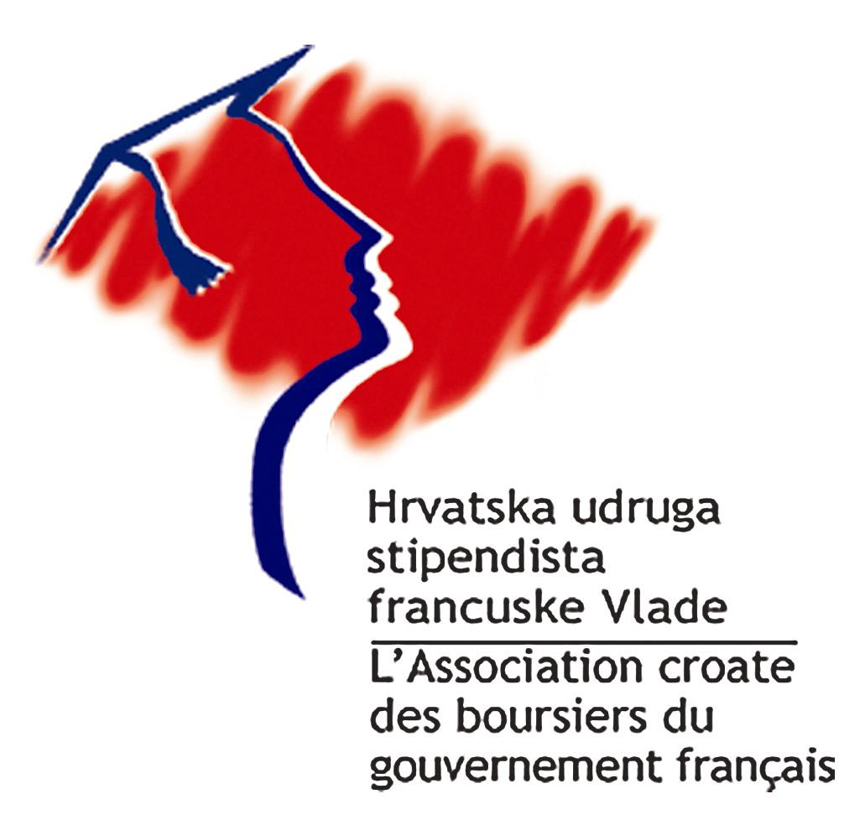

DJELOVANJE UDRUGE (4. svibnja 2010. - 1. veljače 2011.)

- Okrugli stol: Studirati u Francuskoj, sudjelovali su studenti Visoke nacionalne škole za umjetnost i industrijski tekstil Roubaix (21. svibnja 2010.)
- Predavanje: D’un château l’autre, g. Jean Maiffredy (15. lipnja 2010.)
- Predavanje: Mjesto Tartuffea u Molièrovu opusu, prof.dr.sc. Jere Tarle (27. listopada 2010.)
- Predavanje: Noir et blanc en couleurs, Davor Štambuk, karikaturist (3. studenoga 2010.)
- Priredba Francuska večer, u suradnji s Prvom gimnazijom Varaždin (30. studenog 2010.)
- Koncert francuskih solo pjesama, u suradnji s Udrugom poklonika Milke Trnine i Zagrebačkim opernim studijem (16. prosinca 2010.)

Les cours de conversation, deux fois par mois (excepté au mois de janvier), ont été animés par…
Satove konverzacije dvaput mjesečno (osim u siječnju) održali su gđa Marie Jocelyne KANTARCI i g. Jean MAIFFREDY.

